CDQ分治是针对操作序列的一种**离线**算法。

我们要处理的序列区间是[L, R], M = (L + R >> 1)

则我们可以按照下面的分治思想来进行处理

1. 递归处理[L, M]
2. 处理[L, M]中的操作 对 [M+1, R]中带来的影响
3. 递归处理[M+1, R]

此时该问题已经从在线问题转变成一个离线问题，而方法的关键就是如何快速处解决步骤2，由于此时我们可以方便的对操作序列进行排序，故比起传统暴力往往会有更优秀的时间复杂度。下面我们以BZOJ2683为例。

存在两种操作

1. 在x，y处加A
2. 询问矩形x,y->x1,y1内部数字和

我们只讨论如何在nlogn的时间内实现上文的步骤2

将所有的操作及询问（针对矩形询问如何处理）按照x从小到大（第二关键字y，第三关键字操作顺序）排序。

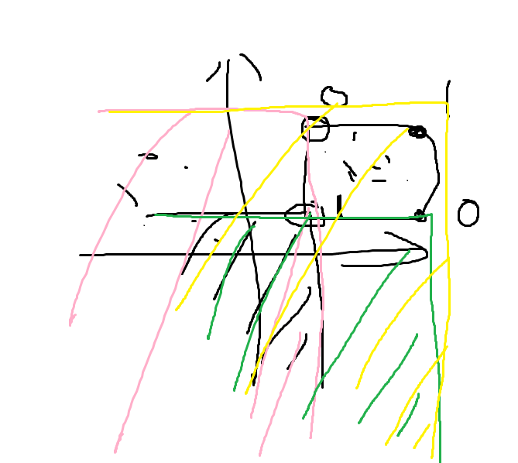

此时我们可以将X轴转化为时间，按照从小到大的顺序，依次枚举，如果是插入操作，我们只需要将在y处+a，如果是询问操作，如果是0，则减去小于等于y的值，1则加上小于等于y的值。

所有的操作及询问处理完后我们需要将树状数组做相应的回退，以防分治下去的时候重复枚举